附件一：出口石油树脂固体产品包装袋技术要求
1.原则：
三合一（布/膜/纸复合）纸塑复合袋原则上只用于出口产品包装。
2. 使用范围：
石油树脂出口产品
3. 执行标准
本协议规定以外的技术指标，均执行GB/T 8946-2013塑料编织袋通用技术要求 中的规定要求
主要技术要求、检验和试验
4.1主要技术指标
4.1.1三合一（布/膜/纸复合）纸塑复合袋技术要求：
主要材料：聚丙烯三合一（布/膜/纸复合）内涂膜
层间结构：复膜袋
封口方法：敞口袋（缝底边）
圆周结构：中缝袋
使用功能：防水
尺寸：550mm×910mm（折M边、中缝、缝底边）
长度：910mm,偏差规定（mm）：负偏差：长度<10；
宽度：550mm,偏差规定(mm)：负偏差：长度<5（折M边）；
重量：180g/条，偏差规定（g）：负偏差<3
经密度：40根/100mm，偏差规定（根/100mm）:-1
纬密度：40根/100mm，偏差规定（根/100mm）:-1
装载重量：25kg
外观：无缝线脱针、断线、未缝住卷折现象，无复合宽度不足、明显脱落、气孔或硬块。
4.1.2三合一（布/膜/纸复合）纸塑复合袋物理性能指标要求：
项目 |  | 指标
拉伸负荷/（N/50mm） | 经向 | ≥600
拉伸负荷/（N/50mm） | 纬向 | ≥600
拉伸负荷/（N/50mm） | 缝底向 | ≥300
拉伸负荷/（N/50mm） | 粘合向 | ≥400
剥离力/(N/30mm) |  | ≥3.0
跌落性能 |  | 执行GB/T 8946-2013塑料编织袋通用技术要求 中7.5跌落性能中规定要求
耐热性能 |  | 应无粘着、溶痕等异常现象

4.1.3外观质量：执行GB/T 8946-2013塑料编织袋通用技术要求中6.1、6.4、6.5、6.6、7.1中的要求
4.1.4版面：以买方提供的样袋版面为准
4.2 检验与试验
4.2.1外观验收
色泽、版面的图样和印刷质量是否达到要求、涂塑的质量以及编织袋的外观是否整洁和无异味等若不合格，则买方拒收货物，并可依据合同约定和所到货物的具体情况对供应商进行索赔。外观验收需符合主要技术指标中要求。
4.2.2质量验收
4.2.2.1有效长度和有效宽度偏差
将袋摊平，用精确至1mm的直尺，在中间和离两边一半的三处测量有效长度和有效宽度，以最大偏差作为检测偏差。
4.2.2.2经密度和纬密度偏差
将袋摊平，在袋上任意位置划出一个100mm×100mm，与袋边线相平的方块编织布，目测方块编织布内的经、纬扁丝根数。观测时当终点最后不足1根时，按1根计。经丝重叠按1根计算。执行GB/T 8946-2013塑料编织袋通用技术要求 6.2中经密度/（根/100 mm）、纬密度/（根/100 mm）允许偏差。
4.2.2.3质量测量及单位面积质量偏差
用感量为0.1g的天平称取一整条样袋的质量；单位面积质量偏差执行GB/T 8946-2013塑料编织袋通用技术要求 6.2 中袋的单位面积质量偏差/% 和附录B 规定。
4.2.2.4跌落性能
执行GB/T 8946-2013塑料编织袋通用技术要求 中7.5跌落性能中的要求
4.2.2.5 物理性能验收需满足物理性能指标要求。
5. 服务和质量保证
5.1 现场服务
签订合同前需卖方提供塑料编织袋样品试用合格。卖方按买方的要求按月供货，负责运输，数量由双方进行现场验收，买方抽检数量为每批次送货量的3‰，现场验收项目包括外观、克重、跌落实验、物理性能及卖方出具出厂合格检验单据（必须有数据），以上项目全部合格可办理入厂，有一项不合格则拒收，首次供货必须有具有检测资质的质检部门出具的检验报告。
5.2 售后服务
使用过程中发现版面，尺寸，重量，数量等问题不能保证买方包装要求的，卖方负责免费按买方抽检的不符合比例予以补足或更换。
5.3 质量保证
包装袋用料严格按买方要求生产，不得使用再生料，落地料或掺杂其他料，买方不定期对产品委托第三方检定机构对包装物质量进行抽检，若检验结果不符合要求，买方将进行退货，三次不合格以上情况发生，将终止合同，由此对买方造成的损失及委托检测费用则由卖方负担，包装袋正常储存条件不得小于十八个月。

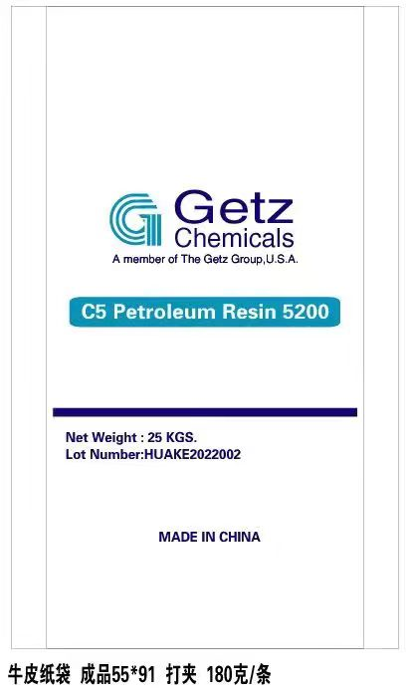

备注：Lot Number：根据订货通知单要求印刷

